Отчёт о проведении профилактической недели

«Высокая ответственность»

Со 2 сентября по 6 сентября 2024 года в школе прошла областная неделя профилактики «Высокая ответственность», приуроченная к всемирному дню солидарности в борьбе с

терроризмом.

Основными задачами проведения данного мероприятия было:

-снизить риск возможного возникновения экстремистских проявлений в образовательной среде;

* расширить представления подростков о том, что они являются частью многонационального общества, где все представители имеют равные права; – привлечь внимание к проблеме терроризма;

Началась неделя с Единого урока мира «Мы помним», на котором

были затронуты проблемы: войны и мира, терроризма и экстремизма в современном мире, безопасного поведения в разных жизненных ситуациях.

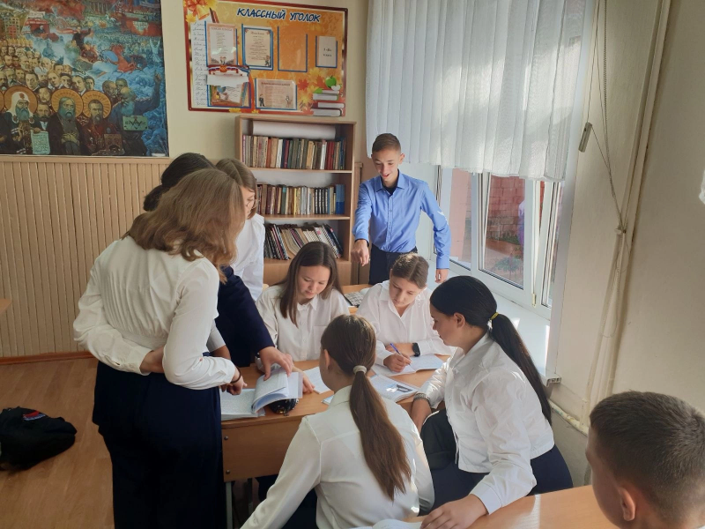

В классных часов участникам было рассказано об угрозе терроризма в современном мире, о том, что случилось в 2004 году в одной из школ города Беслана.

Ребята и взрослые почтили минутой молчания всех безвинно.

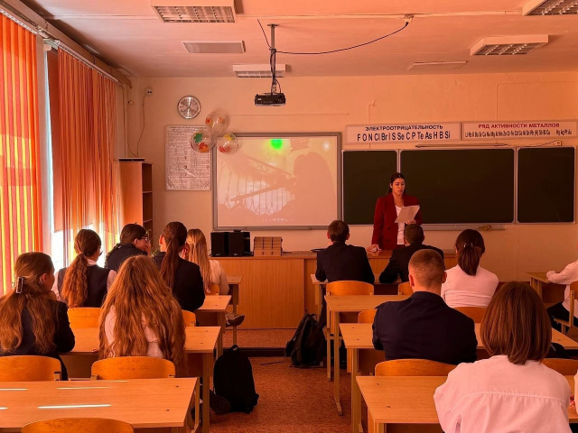

Конкурс рисунков « Мы за мир»

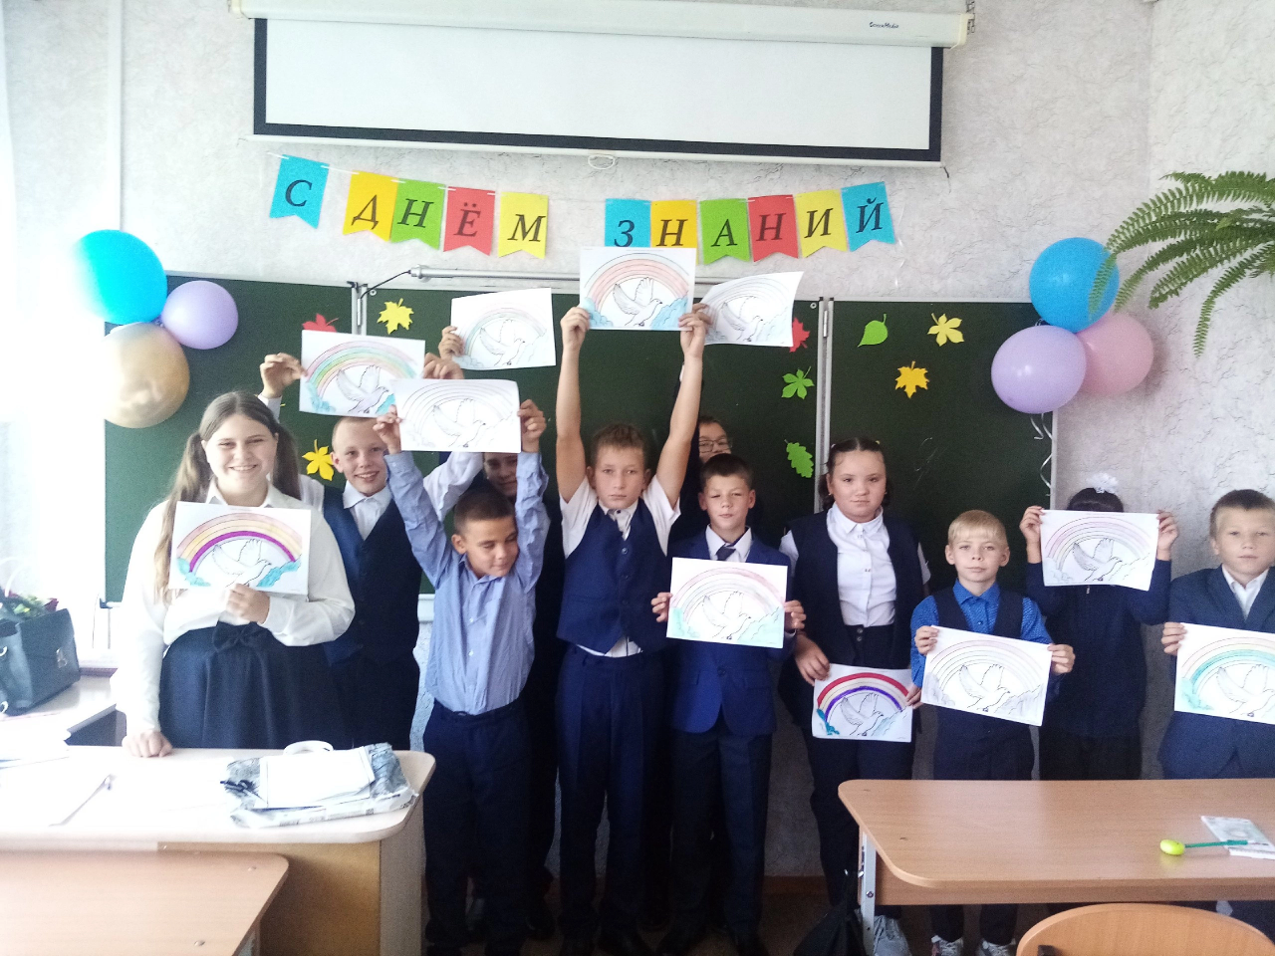

В школе была организована выставка, ребят ознакомили с памятками по укреплению безопасности.

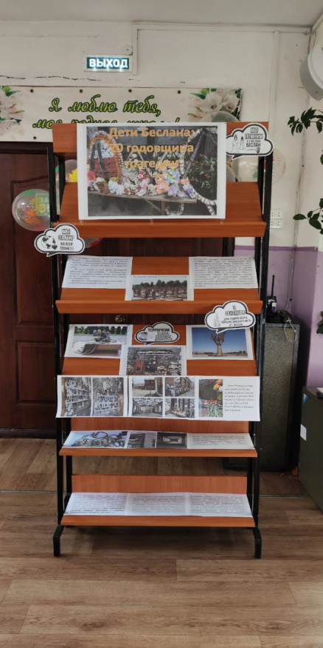

4 сентября состоялась эстафета «Мы команда» Учащиеся дружной командой проходили полосу препятствий. Итоги проведения недели объявлены на общешкольной линейке.

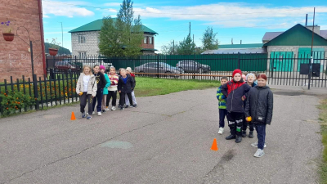

В рамках недели представители юнармейского клуба «Убойная сила», выпускники школы провели уроки, посвященные Дню солидарности в борьбе с терроризмом»

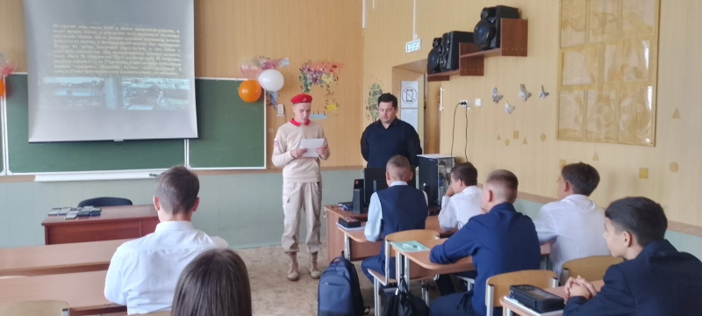

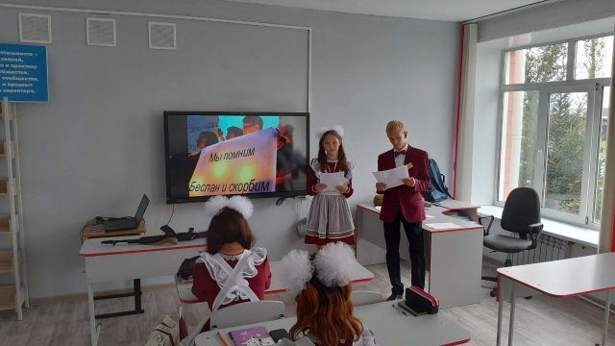

В завершении недели учителя истории и обществознания провели классные часы для ребят 8-11 классов на тему « Преступление против личности и государства».

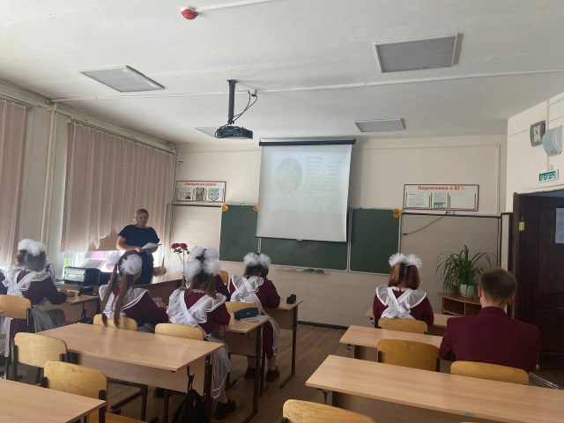

**Выводы:** Данная Неделя прошла позитивно, интересно, содержательно. В школе творил дух взаимопонимания, сплоченности. Учащиеся сделали вывод, что терроризм - самое опасное социальное явление с негативными последствиями.